Wysokie zużycie energii elektrycznej w sezonie grzewczym. Jak sobie z nim poradzić?
Sezon grzewczy oznacza dla mieszkańców Polski zwiększenie rachunków za energię elektryczną. Dlatego sięgają oni po różne rozwiązania, które mają na celu zmniejszenie zużycia prądu. Eksperci Lider-Hurt przypominają o zasadach oraz urządzeniach, które są tutaj pomocne.

Wzrost opłat za energię elektryczną - co możemy zrobić?
Według danych Eurostatu w pierwszej połowie 2025 roku ceny energii elektrycznej dla gospodarstw domowych w Polsce wzrosły o 20% rok do roku. Obecny rządowy limit cen energii elektrycznej dla gospodarstw domowych wynosi 500 PLN netto za MWh. Jest to efekt działania tarczy cenowej, która jednak nie będzie przedłużona na kolejny rok. Zdaniem prezesa Enea S.A. Grzegorza Kinelskiego ceny energii elektrycznej w 2026 roku mogą osiągnąć poziom około 540 PLN za MWh.
Rosnące ceny energii elektrycznej są jednym z powodów, dla których Polacy starają się oszczędzać zużycie prądu w swoich gospodarstwach domowych. Eksperci dystrybutora elektroniki i właściciela marki Montis - Lider-Hurt ze Starachowic - przypominają o kilku zasadach, które pomagają to zrobić.
Praktyczne porady i urządzenia, które pomagają w ograniczeniu zużycia energii
Należy wyłączać urządzenia, których w danym momencie się nie używa - przy czym trzeba pamiętać o specyfice urządzenia (np. niektóre zużywają dużo prądu na ponowne uruchomienie). Dobrym rozwiązaniem jest również unikanie zdradliwego trybu stand-by. Choć tryb czuwania ma umożliwiać mniejsze zużycie energii, jest ona dalej zużywana. Zgodnie z dyrektywą UE (Ecodesign) urządzenia w trybie stand-by nie powinny zużywać więcej niż 0,5 W (w szczególnych przypadkach 0,8 W), jednak bardziej złożone lub starsze sprzęty mogą przekraczać ten limit. Najlepszym rozwiązaniem jest całkowite wyłączanie lub ustawianie czuwania dla jednego tylko urządzenia w konkretnym czasie.
W miarę możliwości powinno się korzystać z rozwiązań energooszczędnych, np. żarówek LED-owych. Poleca się także używanie urządzeń elektrycznych w sposób mądry, czyli np. gotowania tylko tyle wody, ile w danej chwili się potrzebuje lub - o ile jest taka możliwość - korzystanie z tradycyjnych suszarek na pranie.

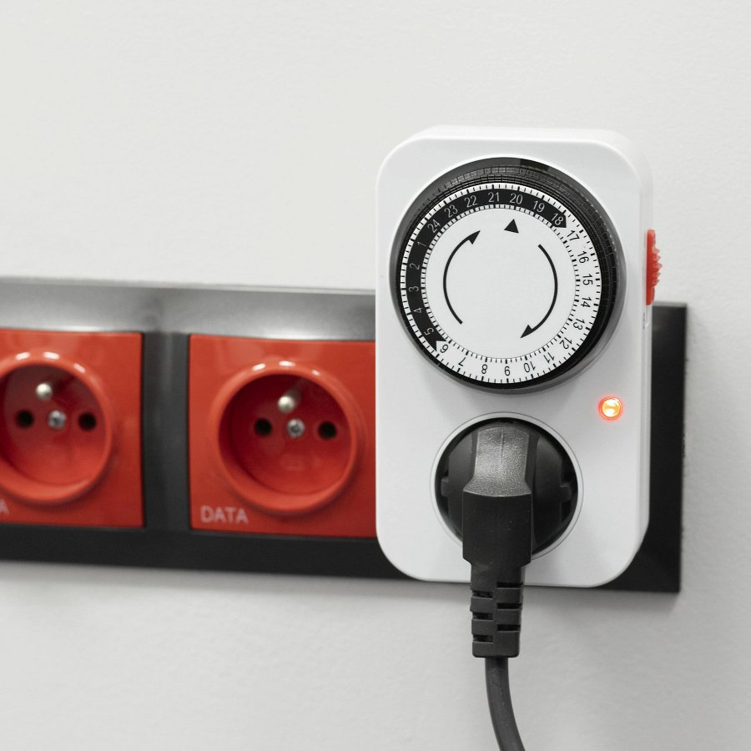
Eksperci polecają wreszcie korzystanie z takich urządzeń, jak programatory oraz mierniki energii elektrycznej, np. dostępnego w ofercie Lider-Hurt opłacalnego mechanicznego programatora czasowego Montis MT112 czy miernika zużycia energii elektrycznej Montis MT113.
Pierwszy umożliwia proste ustawienie urządzeń o maksymalnym obciążeniu 3680 W i natężeniu prądu do 16 A (np. mikrofalówka o mocy do 1500W czy grzejnik o mocy do 2000 W) tak, aby włączały się o konkretnej porze. Drugi pozwala na monitorowanie, ile prądu zużywa podpięte urządzenie. Oferuje 11 funkcji, w tym mierzenie mocy w czasie rzeczywistym, obliczanie kosztu zużytej energii, zliczanie czasu pracy urządzeń czy pomiar prądu używanego przez urządzenia.

